《移动应用程序设计》实验考核
“知识点”实验项目完成汇报表
第 8 章 ContentProvider 与联系人读取
学号 | ___133624120520_____________ | 姓名 | ______于越 __________ | 专业班级 | ____计算机科学与技术____________
Android Studio 项目名 |  | ch08ContactViewer |  | AS 版本 | Android Studio Narwhal 3
覆盖知识点 | ContentProvider；ContentResolver；URI；运行时危险权限；联系人数据访问；隐私提示。
实验  汇报 | 本实验在用户授权后读取系统联系人，用于理解 ContentProvider 数据共享机制。应用通过 ContentResolver 和联系人 URI 查询姓名、号码等允许访问的数据，并将结果展示在列表中；首次访问时按系统要求申请联系人危险权限，并在界面说明用途。正常授权后显示联系人，拒绝或撤销权限时不崩溃，而是展示权限说明和重新授权入口。截图应体现授权前后的界面差异或联系人列表。
运行  截图 | 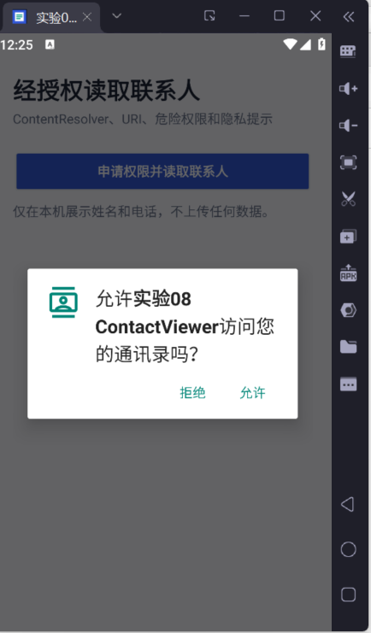
资料  文件 | 汇报表 DOCX |  | 08-ch08-contact-viewer.docx
资料  文件 | APK 文件 |  | 08-ch08-contact-viewer.apk
资料  文件 | 项目代码 ZIP |  | 08-ch08-contact-viewer.zip
签名：__________于越 ______________ |  |  | 时间：___2026_____年__09__月__11__日

